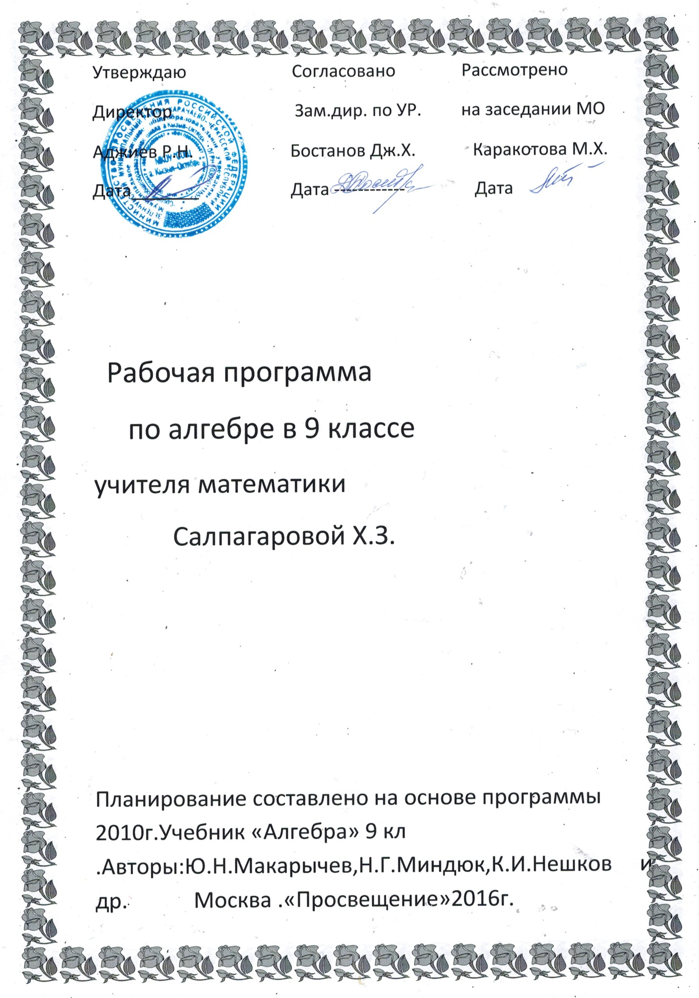
М

Аннотация к рабочей программе по алгебре 9 класс

- Место дисциплины в структуре основной образовательной программы.
Рабочая программа учебного курса составлена на основе Примерной программы основного общего образования по математике в соответствии с федеральным компонентом государственного стандарта и с учетом рекомендаций авторских программ Ю.Н.Макарычева. Рабочая программа рассчитана на 3 часа алгебры в неделю (102 часа в год) и разработана для учебника Макарычев Ю.Н., Миндюк Н.Г., Нешков К.И., Суворова С.Б., «Алгебра. Учебник для 9 класса общеобразовательных учреждений».

- Общая трудоемкость дисциплины
Согласно федеральному базисному учебному плану для образовательных учреждений Российской Федерации на изучение алгебры в 9 классе отводится 3часа в неделю, всего 102 часа.

- Цель изучения алгебры
- овладение системой математических знаний и умений, необходимых для применения в практической деятельности, изучения смежных дисциплин, продолжения образования;
- интеллектуальное развитие, формирование качеств личности, необходимых человеку для полноценной жизни в современном обществе: ясность и точность мысли, критичность мышления, интуиция, логическое мышление, элементы алгоритмической культуры, пространственных представлений, способность к преодолению трудностей;
- формирование представлений об идеях и методах математики как универсального языка науки и техники, средства моделирования явлений и процессов;
- воспитание культуры личности, отношения к математике как к части общечеловеческой культуры, понимание значимости математики для научно-технического прогресса;
- развитие вычислительных и формально-оперативных алгебраических умений до уровня, позволяющего уверенно использовать их при решении задач математики и смежных предметов (физика, химия, основы информатики и вычислительной техники), усвоение аппарата уравнений и неравенств как основного средства математического моделирования прикладных задач, осуществление функциональной подготовки школьников. В ходе изучения курса учащиеся овладевают приёмами вычислений на калькуляторе.
Задачи курса:
-ввести понятия квадратного трехчлена, корня квадратного трехчлена, изучить формулу разложения квадратного трехчлена на множители;
- расширить сведения о свойствах функций, познакомить со свойствами и графиком квадратичной функции и степенной функции;
- систематизировать и обобщить сведения о решении целых и дробных рациональных уравнений с одной переменной;
- научить решать квадратичные неравенства;
- завершается изучение систем уравнений с двумя переменными;
- вводится понятие последовательности, изучается арифметическая и геометрическая прогрессии;
- ввести элементы комбинаторики и теории вероятностей.

- Структура дисциплины:
1. Квадратичная функция.
2. Уравнения и неравенства с одной переменной
3. Системы уравнений с двумя переменными
4. Арифметическая и геометрическая прогрессии
5. Элементы комбинаторики и теории вероятностей
6. Повторение

- Основные образовательные технологии:
- Информационно-коммуникативные технологии
- Технология проблемного обучении
- Технология дифференцированного обучения
- Технологии личностно - ориентированного образования (игровые технологии, метод проектов и др.)

- Требования к результатам освоения дисциплины Алгебра
уметь
- составлять буквенные выражения и формулы по условиям задач; осуществлять в выражениях и формулах числовые подстановки и выполнять соответствующие вычисления, осуществлять подстановку одного выражения в другое; выражать из формул одну переменную через остальные;
- выполнять основные действия со степенями с целыми показателями, с многочленами и с алгебраическими дробями; выполнять разложение многочленов на множители; выполнять тождественные преобразования рациональных выражений;
- применять свойства арифметических квадратных корней для вычисления значений и преобразований числовых выражений, содержащих квадратные корни;
- решать линейные, квадратные уравнения и рациональные уравнения, сводящиеся к ним, системы двух линейных уравнений и несложные нелинейные системы;
- решать линейные и квадратные неравенства с одной переменной и их системы;
- решать текстовые задачи алгебраическим методом, интерпретировать полученный результат, проводить отбор решений, исходя из формулировки задачи;
- изображать числа точками на координатной прямой;
- определять координаты точки плоскости, строить точки с заданными координатами; изображать множество решений линейного неравенства;
- распознавать арифметические и геометрические прогрессии; решать задачи с применением формулы общего члена и суммы нескольких первых членов;
- находить значения функции, заданной формулой, таблицей, графиком по ее аргументу; находить значение аргумента по значению функции, заданной графиком или таблицей;
- определять свойства функции по ее графику; применять графические представления при решении уравнений, систем, неравенств;
- описывать свойства изученных функций (у=кх, где к0, у=кх+b, у=х², у=х³, у =, у=), строить их графики;
- использовать приобретенные знания и умения в практической деятельности и повседневной жизни для:
- выполнения расчетов по формулам, составления формул, выражающих зависимости между реальными величинами; нахождения нужной формулы в справочных материалах;
- моделирования практических ситуаций и исследовании построенных моделей с использованием аппарата алгебры;
- описания зависимостей между физическими величинами соответствующими формулами при исследовании несложных практических ситуаций;
- интерпретации графиков реальных зависимостей между величинами.
Элементы логики, комбинаторики,
статистики и теории вероятностей
уметь
- проводить несложные доказательства, получать простейшие следствия из известных или ранее полученных утверждений, оценивать логическую правильность рассуждений, использовать примеры для иллюстрации и контрпримеры для опровержения утверждений;
- извлекать информацию, представленную в таблицах, на диаграммах, графиках; составлять таблицы, строить диаграммы и графики;
- решать комбинаторные задачи путем систематического перебора возможных вариантов, вычислять средние значения результатов измерений;
- находить частоту события, используя собственные наблюдения и готовые статистические данные;
- использовать приобретенные знания и умения в практической деятельности и повседневной жизни для:
- выстраивания аргументации при доказательстве (в форме монолога и диалога);
- распознавания логически некорректных рассуждений;
- записи математических утверждений, доказательств;
- анализа реальных числовых данных, представленных в виде диаграмм, графиков, таблиц;
- решения практических задач в повседневной и профессиональной деятельности с использованием действий с числами, процентов, длин, площадей, объемов, времени, скорости;
- решения учебных и практических задач, требующих систематического перебора вариантов;
- понимания статистических утверждений.

Формы контроля
Промежуточная аттестация: 1, 2, 3, триместры и год, экзамен в формате ОГЭ – 9 класс. Контрольные, диагностические работы, тестирование, зачет.

